Týdenní úkol, týden 23. Jméno: _____________________________
- Vypočítej.
5(4+3)=___ | 8(7+2)=___ | (3+7)9=___ | 97652
(3+2)6=___ | 3(7-3)=___ | 8(12-8)=___ | -4787
(26-16)10=___ | (20-14)2=___ | (7-6+3)7=___ | ______

- Doplň chybějící číslice.
 |  | 5 |  |  | 7 |  |  |  |  | 0 |  |  | 5
- | 1 |  |  | - | 5 | 8 |  | - | 3 | 8 |  | - |  | 8
 | 5 | 1 |  |  |  | 6 |  |  | 3 |  |  |  |  | 9

- Matěj jede na kole na celodenní výlet do Třeboně. Už ujel dvě sedminy cesty a ještě mu zbývá 40km.
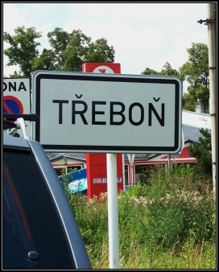
Kolik kilometrů měří jedna sedmina cesty?
Nákres:
Výpočet: ________________________________________________________
Odpověď: __________________________________________________________________
Kolik kilometrů měří celá cesta?
Výpočet: ___________________________________________________________________
Odpověď: __________________________________________________________________

- Vyřeš výstaviště. Víš, že první i poslední místnost se nachází vždy u kraje.
8 |  |  |  |  |  |  |  |  |  |  |  |  |  | 24
 |  |  |  |  |  |  |  | 13 |  |  |  | 5 |  | 1
2

- Dopiš souvětí a vytvoř jejich vzorce. Do bublin napiš spojky, které jsi použil.
Nemohl jít nakoupit, protože ___________________________________________________

Přeji si, abych _______________________________________________________________

Tento týden jsem přišel na to, že ________________________________________________

- Doplňte i/y, í/ý ve výrazech:
hlem_ždí ulita prům_slový závod l_heň housat
zb_tek večeře musím m_t nádobí řidič dostal sm_k
l_dové písně zadrhnutá sm_čka nab_l jmění
čas pl_ne bílá l_sina správné m_šlení
ml_t mouku b_ložravé zvíře m_čka na nádobí

- Vymysli vlastní větu složenou postupně z přídavného jména, podstatného jména, slovesa, číslovky, podstatného jména.
Příd. jm. | Pod. jm. | sloveso | číslovka | Pod. jm.

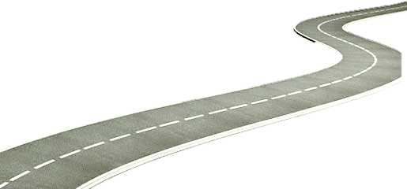
- Doplň i/y. Tam, kdes napsal postupně Y, I, Y, Y, I, I nakresli na silnici kamion, bicykl nebo automobil.
pl_noměr, kob_lka, l_monáda, ob_lí, pob_hat, ob_čejný.

sl_na, rozb_t, nabl_skaný, b_dliště, zb_tek, ml_t

spol_kaný, b_č, dob_vatel, nam_dlený, sl_z, přib_tý

